Metody numeryczne

Sprawozdanie

Całkowanie numeryczne

Imię i nazwisko: Rafał Zelek
Nr indeksu: 187853
Sobota 8:15

1. Kod

plik lab4.m

clc; clear all;

integral(1,
0.5,
-0.5,
@(x) 2/(2-x^2),
-sqrt(2)*log((9 - 4*sqrt(2))/7)
)

integral(2,
1,
-1,
@(x) 1/(sqrt(x*x+0.0001)),
2 * log(sqrt(10001) + 100)
)

integral(3,
2*pi,
pi,
@(x) x*sin(30*x)*cos(x),
-(90*pi) / 899
)
plik integral.m
function integral (fig, b, a, f ,d)
nVector = arrayfun(@(n) 2.^n, 3:10);

pResult = arrayfun(@(n) P(b, a, n, f), nVector);
tResult = arrayfun(@(n) T(b, a, n, f), nVector);
sResult = arrayfun(@(n) S(b, a, n, f), nVector);
calculateError = @(result) abs((result-d)/d);

pError = arrayfun(calculateError, pResult);
tError = arrayfun(calculateError, tResult);
sError = arrayfun(calculateError, sResult);

hp = arrayfun(@(n) (b-a)/(2*n), nVector);
figure(fig)
loglog(hp, pError, "+", hp, tError, "*", hp, sError, "^")
legend("metoda prostokatow",
"metoda trapezow",
"metoda simpsona",
'Location','northwest'
)
end

plik P.m
function [ result ] = P( b, a, n, f )
hp = (b-a)/(2*n);
y = arrayfun(f, a:hp:b);
w2 = sum(y(2:2:length(y)));

result = 2*hp*w2;
end

plik T.m
function [ result ] = T( b, a, n, f )
hp = (b-a)/(2*n);
y = arrayfun(f, a:hp:b);
w1 = y(1) + y(end);
w3 = sum(y(3:2:length(y) - 1));

result = 2*hp*(w1/2 + w3);
end

plik S.m
function [ result ] = S( b, a, n, f )
hp = (b-a)/(2*n);
y = arrayfun(f, a:hp:b);
w1 = y(1) + y(end);
w2 = sum(y(2:2:length(y)));
w3 = sum(y(3:2:length(y) - 1));

result = hp/3*(w1 + 4*w2 + 2*w3);
end

2. Wykresy
całka:
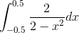
wartość dokładna:
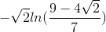
Błąd względny z całki dla różnych wartości przedziału całkowania (2³...2¹⁰):
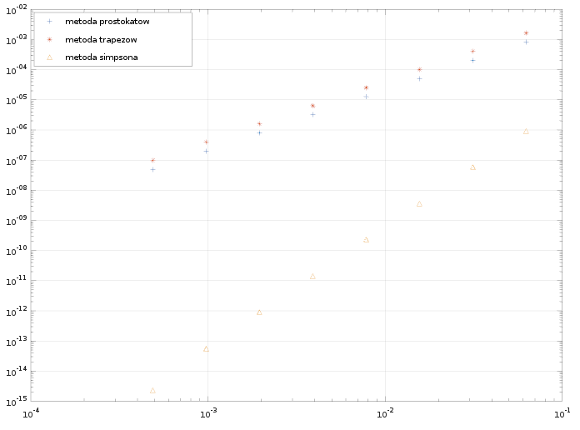

całka:
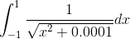

wartość dokładna:
Błąd względny z całki dla różnych wartości przedziału całkowania (2³...2¹⁰):
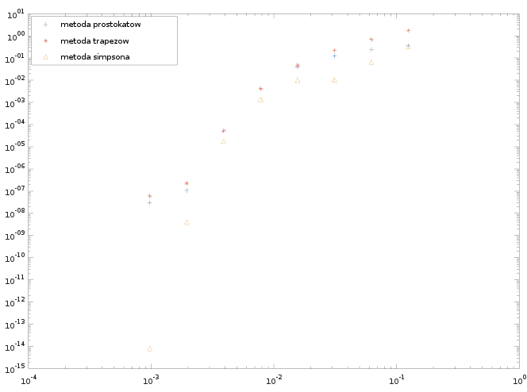

całka:
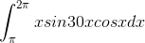
wartość dokładna:
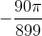
Błąd względny z całki dla różnych wartości przedziału całkowania (2³...2¹⁰):
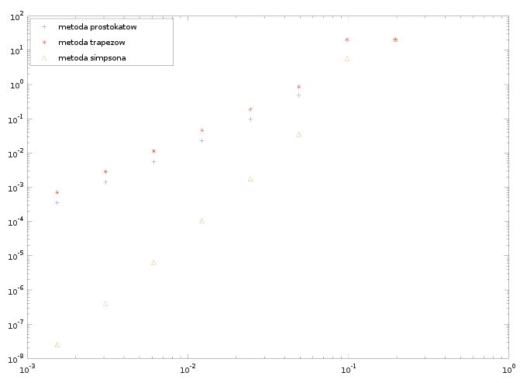
3. Wnioski
- Istnieje zależność pomiędzy przedziałem całkowania, a dokladnością obliczeń.
Wraz ze wzrostem przedziału całkowania zwiększa się również dokladność wyniku całki.
- Najlepszą metodą, czyli dającą najmniejszy błąd względny, jest metoda simpsona. Drugą jest metoda prostokątów, a ostatnią jest metoda trapezów.

